Na temelju članka 34. stavka 1. podstavka 2. Zakona o privatnim detektivima („Narodne novine“, broj: 24/09) ministar unutarnjih poslova donosi

PRAVILNIK

O IZMJENAMA PRAVILNIKA O SADRŽAJU I IZGLEDU DETEKTIVSKE ISKAZNICE PRIVATNOG DETEKTIVA

Članak 1.
U Pravilniku o sadržaju i izgledu detektivske iskaznice privatnog detektiva („Narodne novine“, broj: 37/10) članak 2. mijenja se i glasi:

„Obrazac iskaznice pravokutnog je oblika, veličine 85,6 mm x 53,98 mm (ID-1), izrađene od PVC materijala s ugrađenim zaštitnim elementima protiv krivotvorenja koji uključuju varijabilni mikrotest i otisak na zaštitnoj podlozi u tehnici sitotiska.

Obrazac iskaznice nosi se u kožnome povezu, trostrukog pregiba, a dimenzija svakog pregiba je 70 x 100 mm.“.

Članak 2.
U članku 3. stavak 1. mijenja se i glasi:
„Obrazac detektivske iskaznice na prednjoj strani sadrži:
– u gornjem lijevom dijelu grb Republike Hrvatske
– u gornjem dijelu u sredini tekst „REPUBLIKA HRVATSKA“
– ispod teksta „REPUBLIKA HRVATSKA“, tekst „DETEKTIVSKA ISKAZNICA“
– prostor za upis imena i prezimena, OIB privatnog detektiva i serijski broj iskaznice
– u donjem lijevom dijelu ispod grba Republike Hrvatske, mjesto za sliku,
izmjere 25 mm × 30 mm
– u donjem desnom dijelu, tekst „PRIVATNI DETEKTIV“ u plavo - ljubičastoj boji.“.

U stavku 3. riječi: „Zakona o oružju“ zamjenjuju se riječima: „zakona kojima se uređuje nabava i posjedovanje oružja građana.“.

Članak 3.
U članku 4. stavku 2. podstavak 3. briše se.
Dosadašnji podstavak 4. postaje podstavak 3.

Članak 4.
Obrazac iskaznice privatnog detektiva (Prilog 1.) tiskan uz Pravilnik o sadržaju i izgledu detektivske iskaznice privatnog detektiva („Narodne novine“, broj: 37/10) zamjenjuje se Obrascem iskaznice privatnog detektiva (Prilog 1.) tiskanim uz ovaj Pravilnik i čini njegov sastavni dio.

Članak 5.
Iskaznice privatnih detektiva koje su izdane prije stupanja na snagu ovoga Pravilnika vrijede do zamjene radi dotrajalosti ili gubitka te se, po navedenim okolnostima, zamjenjuju novim iskaznicama propisanim ovim Pravilnikom.

Članak 6.
Ovaj Pravilnik stupa na snagu osmog dana od dana objave u „Narodnim novinama“.

KLASA:
URBROJ:

Zagreb, 2021.

M I N I S T A R

dr. sc. Davor Božinović

PRILOG 1.

Obrazac iskaznice privatnog detektiva

PREDNJA STRANA

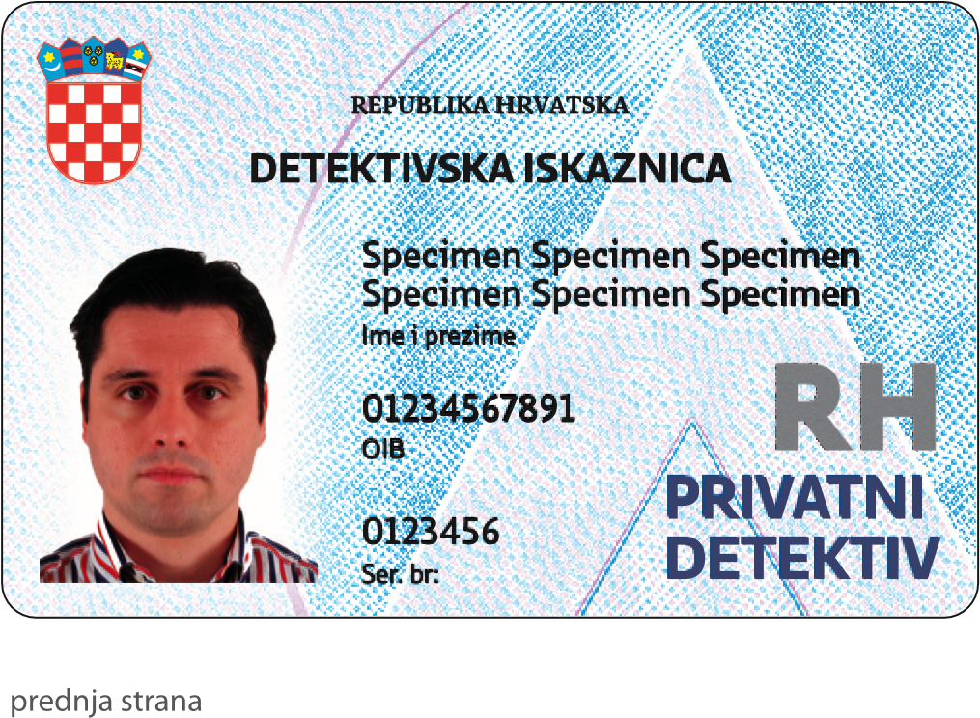

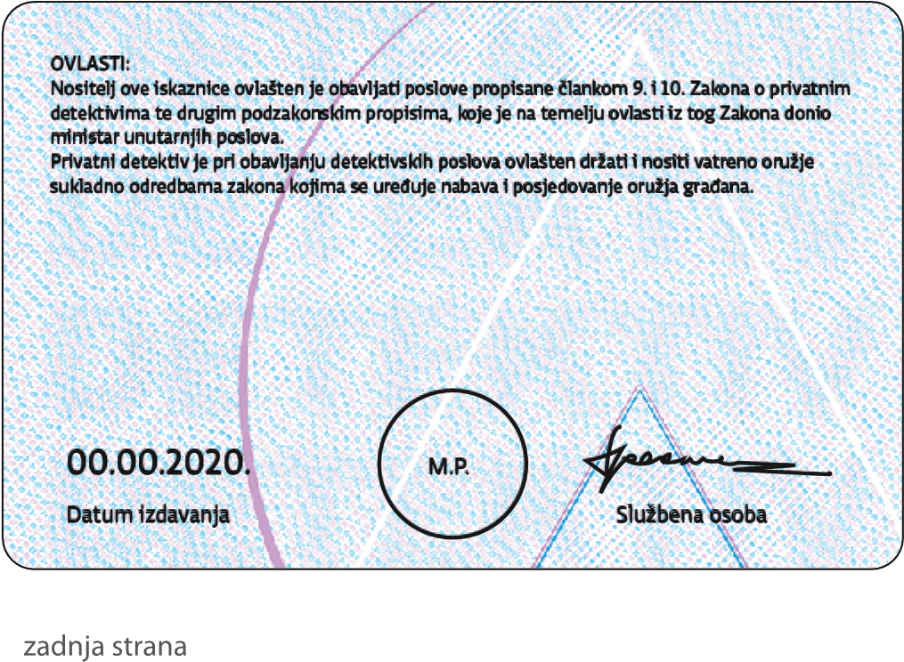
ZADNJA STRANA (poleđina)

